ПАМЯТКА
по выявлению признаков подделки денежных билетов Банка России

На территории Вологодской области, постоянно выявляются поддельные денежные банкноты достоинством 5000 рублей образца 1997 и 2010 годов, серий «МА» №58467**, «БТ» №67546**, «ВС» №35682**, «ВС» №76893***, «ам №96245**, «СА» №76893**, «ам» №58467**, «ВС» №59346**, «МХ» №89362**, «БТ» №37548**, «ВС» №58467**, «АМ» №17356**, «ХБ» №37548**, «МХ» №48251**, «БА» №58769**, «АБ» №21957**. Данные купюры имеют очень высокое качество и по внешнему виду практически не отличаются от подлинных банкнот. У них имитированы все признаки подлинности, т.е. водяные знаки, цветные волокна, рельефность текста «БИЛЕТ БАНКА РОССИИ» и отметки для слабовидящих, микротекст, микроперфорация, металлизированная ныряющая нить и т.п.

Основными отличиями поддельных денежных билетов Банка России номиналом 5000 рублей образца 1997 года, являются:
1. Микротекст на лицевой и оборотной сторонах банкноты (отм. 1, 3) контролируется при помощи лупы 10х.
2. В месте расположения микроперфорации с обозначением номинала банкноты (под изображением герба г. Хабаровска) имеются отверстия различного диаметра и формы относительно друг друга и (или) смещение некоторых из них по вертикали и горизонтали (отм. 2) контролируется в проходящем свете с лицевой стороны банкноты.
3. Отсутствие свечения выходов защитной нити с оборотной стороны банкноты в ультрафиолетовых лучах (отм. 4), а также специального элемента на той же стороне банкноты (отм. 5).

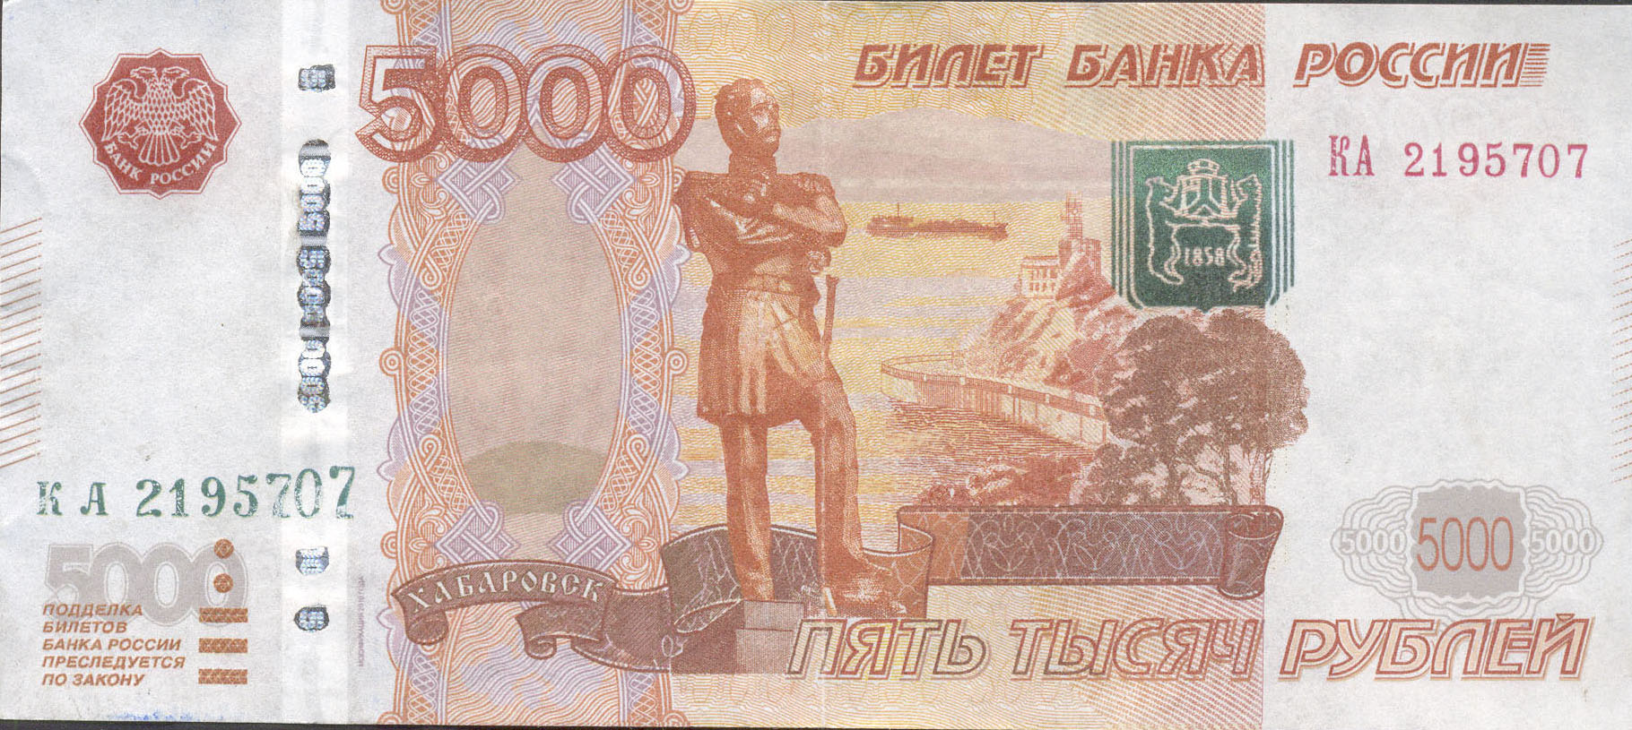
2
1

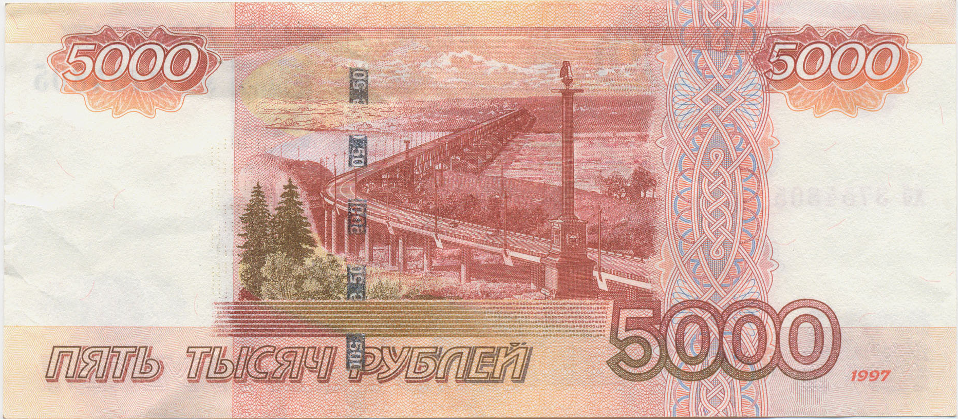
4
5
3

Основными отличиями поддельных денежных билетов Банка России номиналом 5000 рублей образца 1997 года (модификации 2010 года) являются:
1. Отсутствие выраженного эффекта перемещения яркой блестящей горизонтальной полосы в гербе г. Хабаровска либо наблюдение в гербе г. Хабаровска дополнительного слоя прозрачного вещества с четко выраженным блеском по всей площади реквизита (отм. 1).
2. В месте расположения микроперфорации с обозначением номинала банкноты (под изображением герба г. Хабаровска) имеются отверстия различного диаметра и формы относительно друг друга и (или) сдвоенность некоторых из них (отм. 2) контролируется в проходящем свете с лицевой стороны банкноты.
3. Микротекст на оборотной стороне банкноты (отм. 3) контролируется при помощи лупы 10х.

2
1

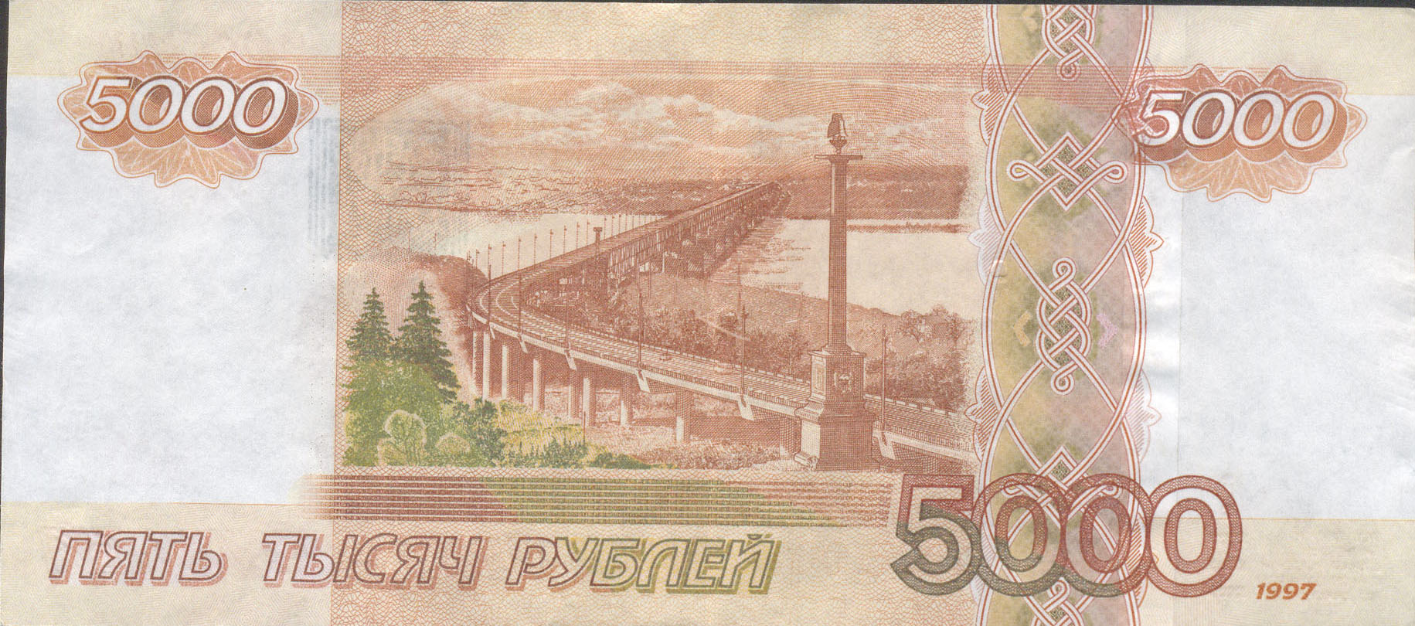
3

Варианты действий при обнаружении признаков подделки денежных билетов Банка России:
Если у Вас возникли сомнения в подлинности какой-либо купюры, то лучше всего сверить ее с другими банкнотами аналогичного достоинства, обратиться в ближайшее отделение любого банка или в полицию.
В случаях попытки сбыта Вам поддельной денежной купюры постарайтесь повременить с осуществлением сделки, оказанием услуги (например, сослаться на отсутствие сдачи или сбой кассового аппарата), одновременно с этим необходимо позвонить в полицию по тел. 112, 02 и сообщить о случившемся, при наличии «тревожной кнопки» незамедлительно ее нажать.
Никогда не говорите сбытчику прямо, что у него поддельная купюра, т.к. он сразу попытается скрыться. Постарайтесь задержать сбытчика до приезда наряда полиции, а если это не удалось, то запомните его приметы, транспорт, а также запишите данные очевидцев.
Не возвращайте поддельную банкноту сбытчику, передайте ее только сотрудникам полиции. Старайтесь не наносить повреждений: берите банкноту за уголки, не допускайте контакта с ней других лиц, для сохранения следов пальцев рук денежный знак желательно положить в пакет или конверт.

УГОЛОВНАЯ ОТВЕТСТВЕННОСТЬ ЗА СБЫТ ПОДДЕЛЬНЫХ ДЕНЕГ

ВНИМАНИЕ!!!
Не пытайтесь сами сбыть поддельную банкноту! В данном случае Вы несете уголовную ответственность по ст. 186 Уголовного кодекса Российской Федерации, которая предусматривает наказание в виде лишения свободы сроком до 15 лет со штрафом в размере до 1 миллиона рублей.

